Проект «Изучение своей родословной»

Цель проекта: изучить родословную своей семьи, познакомиться с реликвиями семьи.

Как проводился проект.
В первый день составления своего проекта я вырезал дерево и яблочки, приклеил их на картон.

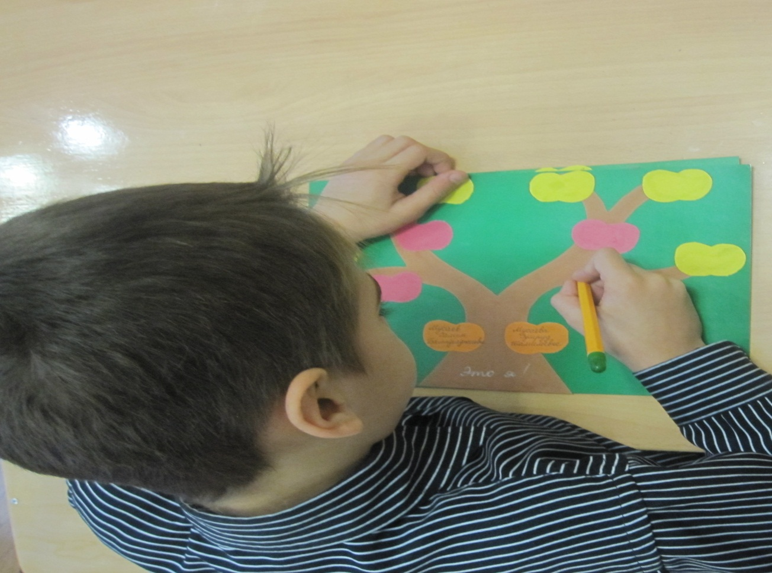

На второй день я узнал у бабушки по папиной линии о его родителях, бабушках и дедушках и вписал в своё генеологическое древо.
На третий день узнал у другой бабушки по маминой линии фамилии, имена, отчества своей бабушки, дедушки и их родителях. Сделал запись в генеологическом древе.
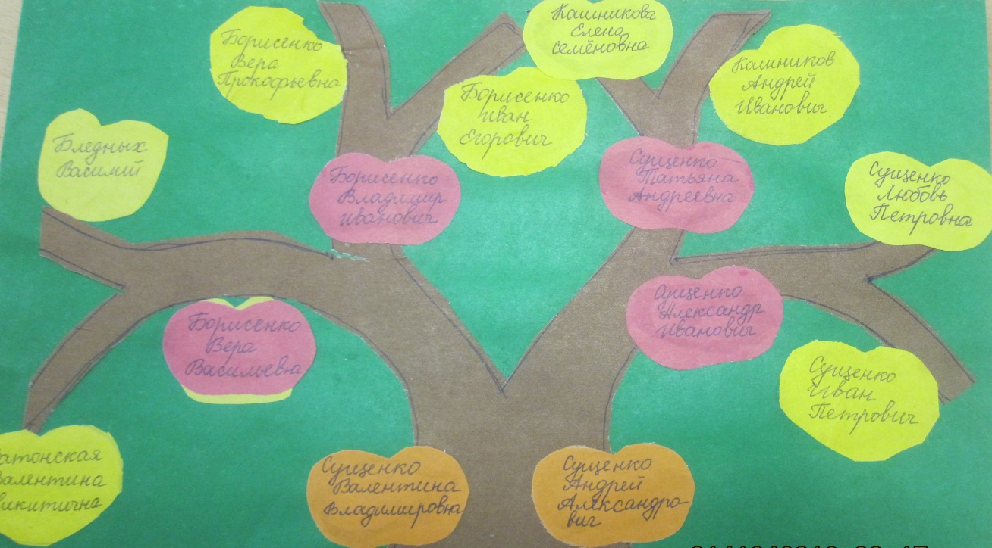

На четвёртый день от мамы я узнал рассказ о своём прапрадедушки и о происхождении в нашей семье такой реликвии, как микроскоп.

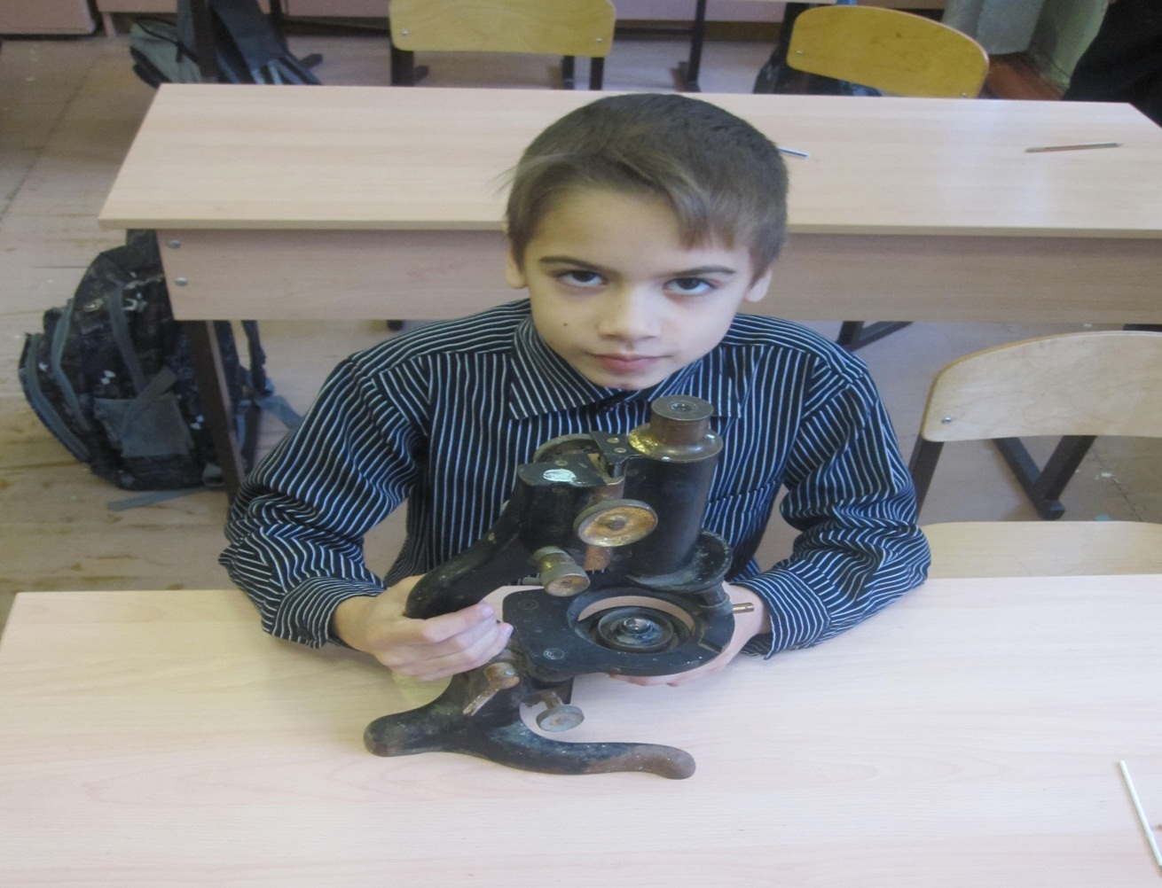

Рассказ о семейной реликвии.
Мой прапрадедушка участвовал в русско-турецкой войне (1914-1918 г.). Он участвовал в освобождении одного из турецких городов. Ему достался трофей «микроскоп» фирмы «SERVICE» W. Watson & Sons, Ltd London 59701. Как позже выяснилось, что его изобрели в 1984 году. Весь микроскоп был чугунным, а некоторые детали были начищены до блеска и сияли как золото. И, не взирая на вес 5,5 кг, он пронёс его через всю Турцию и принёс домой. А жил он в Благодарненском районе в селе Шишкина. Принёс домой и боялся показать их кому-нибудь. Всю жизнь он думал, что богат. А в 1967 году решил показать его сыну и узнал, что он сделан из бронзы. Так и пролежал микроскоп на чердаке до 1997 года. А сейчас он, как реликвия хранится в нашей семье Сущенко.

Вывод:
- Нужно изучать и сохранять свою родословную.
- Передавать её детям.
- Из поколения в поколение передавать семейную реликвию.

